الإحصاء الفلسطيني يعلن مؤشر غلاء المعيشة في الأراضي الفلسطينية لشهر تشرين أول، 10/2012

انخفاض طفيف لمؤشر غلاء المعيشة خلال شهر تشرين أول 2012 مقارنة مع الشهر السابق في الاراضي الفلسطينية

دفع الانخفاض في أسعار الخضروات الطازجة بمقدار 11.35%، وأسعار الفواكه الطازجة بمقدار 2.16%، وأسعار السكر بمقدار 3.23%، واسعار الغاز بمقدار 6.26%، وأسعار الكاز بمقدار 9.85%، وأسعار المحروقات المستخدمة كوقود للسيارات بمقدار 1.15% الرقم القياسي لأسعار المستهلك ليسجل انخفاضاً مقداره 0.60% خلال شهر تشرين أول 2012 مقارنة مع الشهر السابق، بواقع 0.84% في الضفة الغربية، و0.47% في القدس J1، و0.90% في قطاع غزة.

وعند مقارنة الاسعار خلال شهر تشرين أول 2012 مع شهر تشرين أول 2011 تشير البيانات الى ارتفاع الرقم القياسي لأسعار المستهلك بنسبة 3.24%، بواقع 5.53% في الضفة الغربية، و3.81% في القدسJ1، و0.30% في قطاع غزة.

وبمقارنة البيانات للأشهر العشرة الأولى من العام 2012 سجلت أسعار المستهلك ارتفاعاً بنسبة 2.95% مقارنة مع نفس الفترة من العام السابق، بواقع 4.27% في الضفة الغربية، و3.21% في القدس J1، و0.56% في قطاع غزة.

الرقم القياسي لأسعار المستهلك على مستوى المناطق الفلسطينية
سجل الرقم القياسي لأسعار المستهلك في الضفة الغربية انخفاضاً خلال شهر تشرين أول 2012 مقارنة مع الشهر السابق بمقدار 0.84%، نتج هذا الانخفاض بصورة رئيسية عن انخفاض اسعار الخضروات الطازجة بمقدار 14.77%، وأسعار الفواكه الطازجة بمقدار 0.74%، وأسعار السكر بمقدار 1.74%، وأسعار الغاز بمقدار 11.31%، وأسعار الكاز بمقدار 5.22%، وأسعار المحروقات المستخدمة لاغراض النقل والمواصلات بمقدار 3.71%.
كما سجلت الاسعار في القدسJ1 انخفاضاً مقداره 0.47%، نتيجة لانخفاض أسعار الخضروات الطازجة بمقدار 9.65%، وأسعار الفواكه الطازجة بمقدار 4.26%، وأسعار السكر بمقدار 2.82%، وأسعار الكاز بمقدار 20.00%، وأسعار المحروقات المستخدمة لاغراض النقل والمواصلات بمقدار 0.54%.

كذلك سجلت الأسعار في قطاع غزة انخفاضاً مقداره 0.90% نتيجة لانخفاض أسعار الخضروات الطازجة بمقدار 13.54%، وأسعار الفواكه الطازجة بمقدار 0.99%، وأسعار السكر بمقدار 5.13%، وأسعار الغاز بمقدار 12.75%.

الاتجاه العام لأسعار المستهلك خلال الاشهر كانون ثاني 2011 الى تشرين أول 2012 للأراضي الفلسطينية
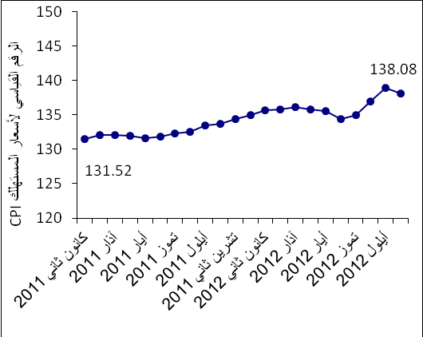

ويظهر الشكل الآتي الاتجاه العام للرقم القياسي لأسعار المستهلك في الأراضي الفلسطينية منذ العام 2004 باعتباره سنة الأساس وحتى العام 2011
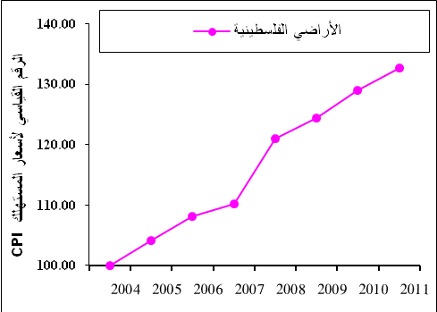

ملاحظات:
القدسJ1: ذلك الجزء من محافظة القدس الذي ضمته إسرائيل عنوة بعيد احتلالها للضفة الغربية عام1967.
بيانات الضفة الغربية لا تشمل القدس J1.

